O Z N Á M E N I E

Oznamujeme milovníkom športu, že každý utorok a štvrtok od 19:00 do 21:00 majú možnosť si zahrať stolný tenis v miestnom kultúrnom dome. K dispozícií sú dva stoly.
Žiadame, aby si hráči zabezpečili obuv s inou ako čiernou podrážkou.
V priestoroch kultúrneho domu je fajčenie a konzumácia alkoholu prísne zakázaná !

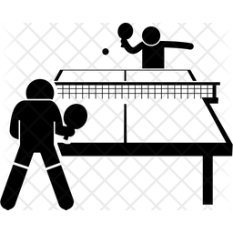

É R T E S Í T É S
Értesítjük a sport kedvelő lakosokat, hogy minden kedden és csütörtökön 19.00-21.00-ig lehet pingpongozni a helyi kultúrházban. Pingpongozni egyszerre négy asztalon lehet.
Mindenki vigyen magával sportcipőt, ami nem fekete talpú.
Szigorúan tilos bent dohányozni és alkoholt fogyasztani !

